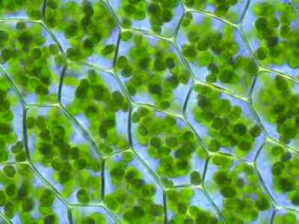**Tekstkader 4: Fotosynthese**

Bij veel planten vindt fotosynthese niet alleen in het bladmoes van de bladeren plaats. In alle **groene delen** van een plant kan fotosynthese plaatsvinden. In deze groene delen bevinden zich namelijk **bladgroenkorrels** (zie de afbeelding links).

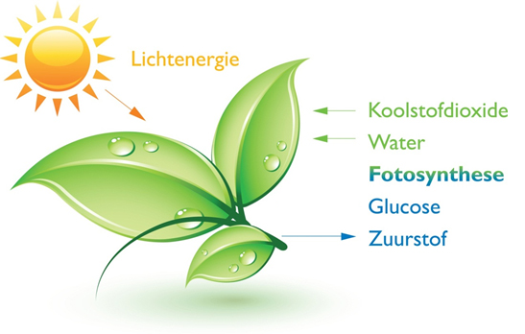

Om aan fotosynthese te kunnen doen heeft een bladgroenkorrel een aantal stoffen nodig.

Een van die stoffen is **water**. Water wordt uit de bodem opgenomen door de wortels van een plant.

Voor fotosynthese is ook **koolstofdioxide** nodig. Koolstofdioxide is een gas en bevindt zich in de lucht. Via speciale orgaantjes (de huidmondjes) in het bladmoes wordt koolstofdioxide uit de lucht gehaald.

Ten slotte is voor fotosynthese **licht** nodig. Zodra een plant in het donker staat kan er geen fotosynthese plaatsvinden.

Tijdens het proces fotosynthese ontstaat **glucose** en **zuurstof**. Een plant maakt van glucose allerlei andere stoffen, onder andere de stoffen waaruit de plant bestaat. Zuurstof is een gas dat ook in de lucht voorkomt. De huidmondjes in het bladmoes geeft zuurstof af aan de lucht.

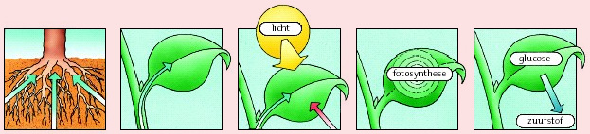

We kunnen het proces fotosynthese schematisch weergeven:

WATER + KOOLSTOFDIOXIDE + LICHT → GLUCOSE +ZUURSTOF

Links van de pijl staat alles wat voor fotosynthese nodig is. Rechts van de pijl staat alles wat bij de fotosynthese ontstaat.

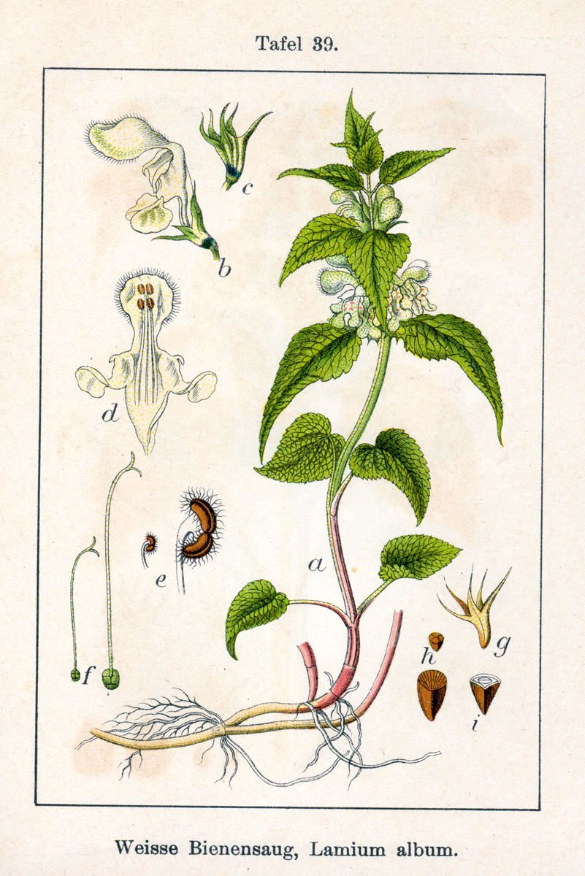

**Witte dovenetel**